
お顔のコルギ ＋ お身体のコルギ
＋選べるオプション
肩甲骨or骨盤or美脚orヘッドマッサージ
体験 ９０分 ６９８０円

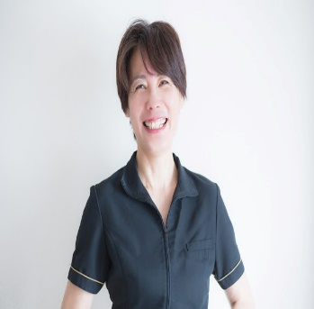
いつまで悩むのですか？
一人ひとり悩みや原因はそれぞれ
悩みの原因を追究しそれに合わせたお手入れを行っております
何処に行っても改善しなかった方は一度体験してみてくださいね

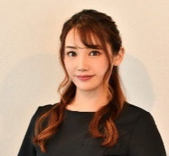
体験当日に
回数券ご購入の方限定
体験料
２，０００円off
他の割引との併用不可

同業者の私がお勧め！！
結果を感動に
私の駆け込み寺、隠れ家サロンです
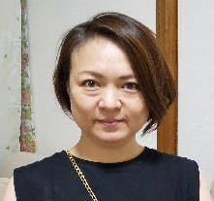
女性ホルモンUPコース
一日中お肌がツルツル、娘もビックリ
寝てしまうほど気持ちよかったです
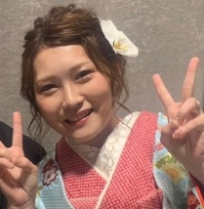
オーダーメイドコルギサロン
ペリドット
稲沢市松下２丁目２１－５

お問い合わせ・ご予約は
ホームページから

電話での受付はしておりません
コルギで毎回体がスッキリするのを実感
肩こりが酷かったのですが良くなってきました
今までで一番効果があるお店です

